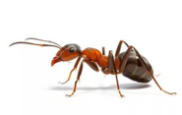
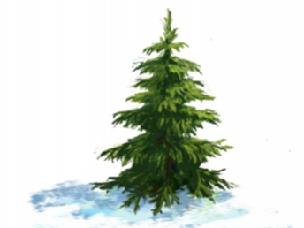
Газета школьного лесничества «Муравей» МБОУ Михайловская средняя школа
№ 18 от 16.04. 2019 (9)
Приглашаем к сотрудничеству всех неравнодушных и заинтересованных людей к решению наших экологических проблем. Руководитель школьного лесничества Доронина А.В. mail: anna-doronina@bk.ru тeл: 89506060642 Редактор газеты: Ионова Надежда, тел: 89040679488

В номере:
1. Сура-приток Волги….….1-2 стр.
2. Новости шк. лесн-ва …...2-4 стр.
.

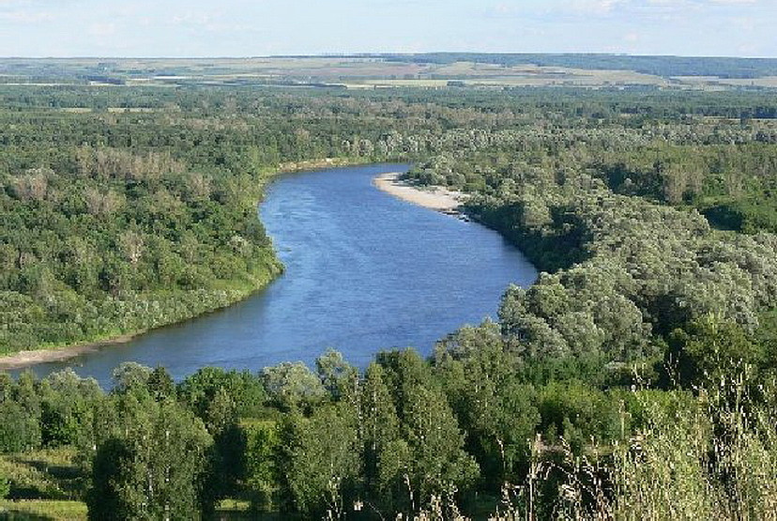

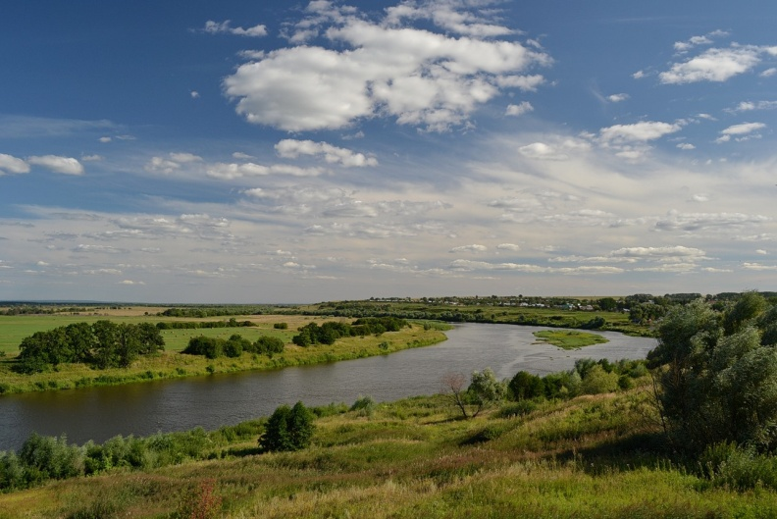

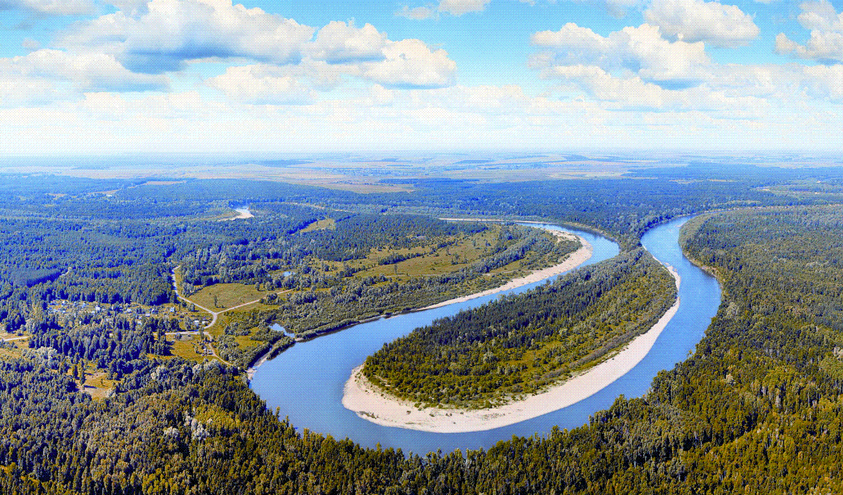

Сура

Любите природу, не будет и бед! Затем, чтобы жить, процветать и дышать, Нам надо её на Земле охранять!

Сура (приток Волги)
Сура́ (чуваш. Сăр, горномар. Шур, эрз. Сура лей) — большая река, правый приток Волги.
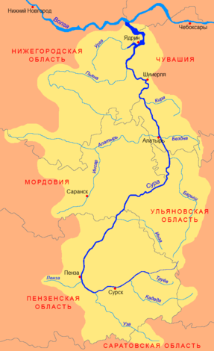
Протекает по Ульяновской, Пензенской и Нижегородской областям, Мордовии, Марий Эл и Чувашии.
Длина реки — 841 км, площадь водосборного бассейна — 67,5 тыс. км². Средний расход воды в устье — 260 м³/с.
Существует несколько версий происхождения названия реки:
- Сура — извилистая река и её русло, зачастую, представляет крутые повороты. В горномарийском языке «шур» означает также «рог» (рог животного). Вероятно, этимология исходит от этого слова.
- Другая версия. У мордвы река называется Сура, иногда Суро, в языке горных мари Шур, сравнить с удмуртским «шур» «река», чувашским шор, шур «болото», коми шор «ручей». Все это позволяет предполагать образование гидронима Сура из термина «река» на вымершем финно-угорском языке Поволжья.
Третья версия. О происхождении названия существует мордовское предание: «В старинное время многие народы переселялись с места на место. Когда мордва пришла сюда, то на Волге уже жил какой-то народ. Мордва пришла к Волге но те, которые там жили, не пустили её идти вниз по реке но те, которые там жили, не пустили её идти вниз по реке. Мордва вернулась назад, но сверху, с Волги; ходила туда-сюда, искала, где жить. Пришла на такое место, где в Волгу с юга течёт другая река. Старики вместе и стали советоваться: что делать, куда дальше идти? Один самый старый человек сказал: „Вот эта река, как палец, показывает, куда идти. Нам надо пойти по этой реке и там жить“.
Его послушались и пошли вверх по этой реке, там других народов тогда не было, никто не жил. А место было для охоты хорошее, лесов много. Так они и остались жить здесь. А реку стали называть Сур — она, как палец, им показала, где жить. Сур по-мордовски — „палец“»

- Четвёртая версия. В татарском языке есть слово «соры́» (именно так называют Суру местные татары), означающее серый цвет, присущий сурской воде.
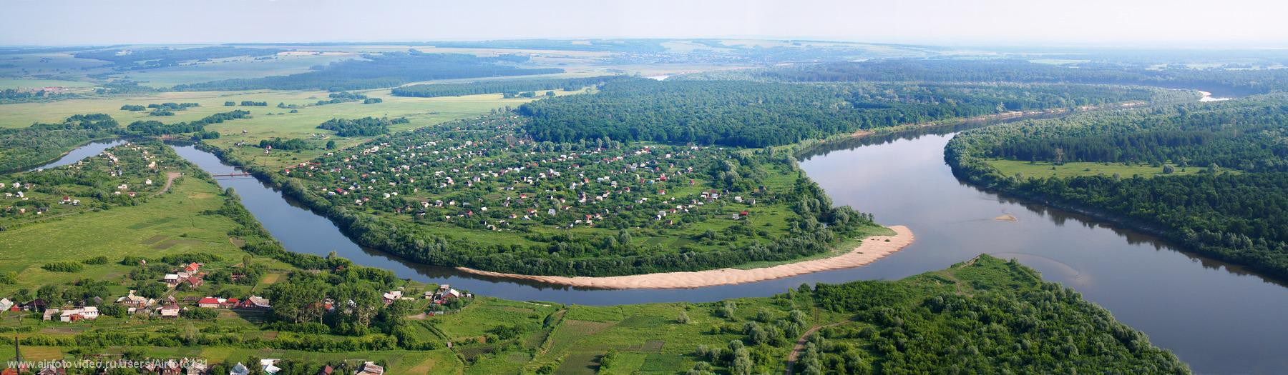
Сура в районе Васильсурска. Редактор газеты: Ионова Н.
Новости школьного лесничества

20 февраля в г. Кстово состоялся зональный этап XX областного исследовательского краеведческого конкурса «Моя семья в истории страны». Наша ученица 11 класса Михайлова Светлана защищала свою работу по теме «Род Кокориных». В ней она представила многочисленных родственников, их интересных судьбах. Слушателей удивило генеалогическое древо Кокориных, которое составило 466 человек. Главное, что эта работа доставило удовольствие и самому автору.
Определение победителей и награждение будет в Н. Новгороде в апреле. Надеемся, что наша работа будет оценена достойно. Всего было 15 участников, работы разные и по-своему интересные.

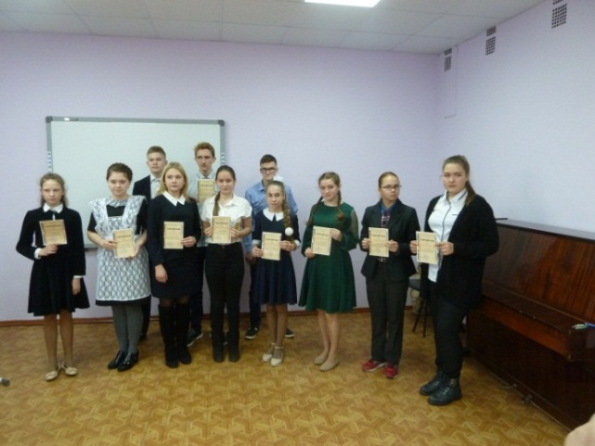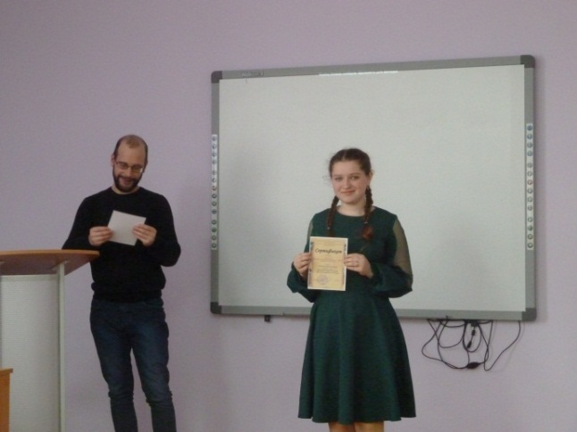
Общая фотография на память. Получение Светланой сертификата
участника.
22 февраля в 4 классе провели занимательный урок на тему «Белокрылые березки-символ России». На уроке ребята узнали об особенностях этого дерева, познакомились с разными видами берез, разгадывали кроссворды, отвечали на вопросы викторины. Дети показали хорошие знания, проявили активность и любознательность.
22 марта состоялась XIV районная конференция исследовательских и проектных работ «Человек на Земле». Как всегда, участников было много. Защита работ проходила в двух аудитория: в одной ребята защищали свои исследовательские работы, а другой – знакомили с проектами. 16 ребят соревновались в защите исследовательских работ в разных направлениях: в экологии, генетике, медицине, в здоровом образе жизни. Лучшими были наши работы по количественному учету вредителя и метеозависимости. Захарова Евгения и Пузиков Ефим получили 1 место.
В номинации проектов участников было 8. Особенно интересными работами нам показались проекты по благоустройству парка в п. Воротынец и проект девочек из Кузьмиярской школы. Они продемонстрировали свои изделия из отходов.
Наш проект «За чистый лес и озера» признан одним из лучших. Авторы этого проекта, Муштакова Ксения, Пузикова Вера и Захарова Евгения получили грамоты за 1 место и призы.

Общая фотография. Конференция «Человек на Земле -2019»
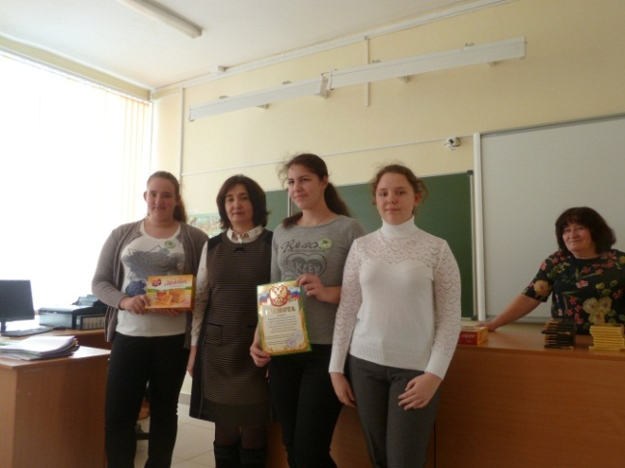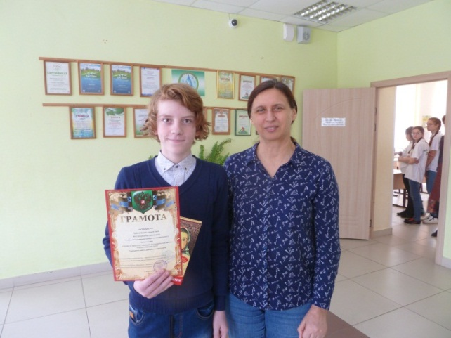
Победители в номинации социальных проектов С очередной победой Пузиков Ефим с Киселевой Н.Ю.

С медалями из Санкт-Петербурга и Москвы
24 марта в Институте прикладной физики в Нижнем Новгороде проходила очередная конференция «Школа юного исследователя». Работы на конференцию проходят очень строгий контроль и только лучшие приглашаются на очный тур. Прошли на очный тур Ионова Н. и Пузиков Ефим. Смог приехать на защиту своей работы только Ефим. Его работу отметили, как одну из лучших и он награжден дипломом I степени и книгами.
С 24 по 29 мата в Санкт-Петербурге состоялась конференция «Вода-источник жизни на Земле». Конференция проходила в огромном актовом зале Санкт- Петербугского государственного университета. В этом зале проходят научные конференции ученых, защищают свои диссертации метры науки. Впечатляют огромная сцена, большой экран, трибуна, микрофон. И мы, начинающие исследователи, рассказываем о своих достижениях.
Было волнительно и торжественно. Наши ученицы успешно защитили свои работы по экологии и были награждены дипломами I степени. Поездка в Санкт-Петербург обогатила нас не только опытом работы на конференции, но и познакомила с достопримечательностями города и его окрестностей. Мы побывали в гостях у А.С. Пушкина на последней его квартире Мойка-12, в лицее, где он учился в Царском селе, посетили Екатерининский дворец с его знаменитой янтарной комнатой. Побывали на острове Котлин, где расположен уникальный город Кронштадт. Проехали по знаменитой дамбе, спасающей город от наводнения. Посмотрели на военные корабли, посетили уникальный белокаменный Морской собор. Особенно были поражены богатством убранства дворца князей Юсупова, где был убит Распутин.
После защиты посетили Петропавловскую крепость и легендарную Аврору. Город порадовал хорошей погодой, что бывает очень редко в северной столице. Одухотворенные красотой города и внимательными людьми, мы отправились в Москву, где с 29 по 31 марта в Москве прошёл финальный этап Всероссийского фестиваля творческих открытий и инициатив "Леонардо" для старшей возрастной группы (8-11 классы). В финальных мероприятиях приняли участие более 300 участников из разных регионов России. Здесь наши ученицы успешно защитили свои исследовательские работы и коллективный природоохранный проект. Все: Пузикова Вера, Захарова Евгения, Муштакова Ксения вернулись с медалями, а Захарова Е. удостоена еще бронзовой медали.
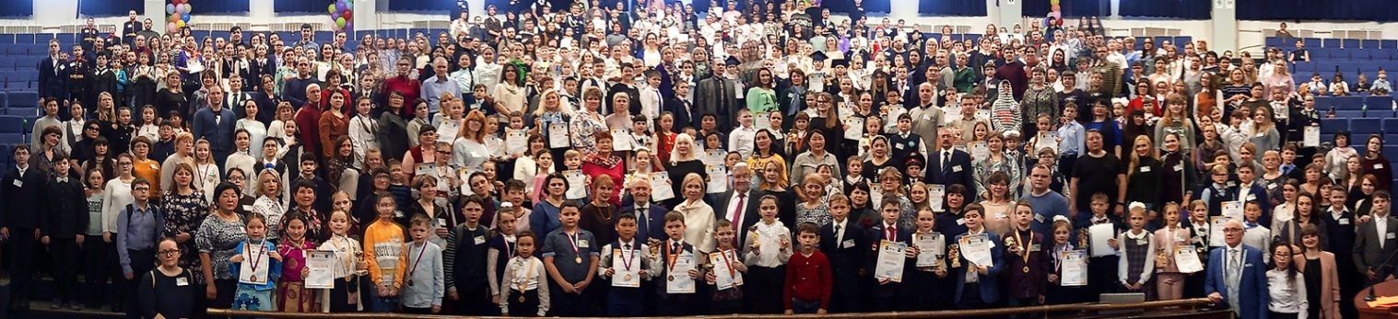
Общая фотография
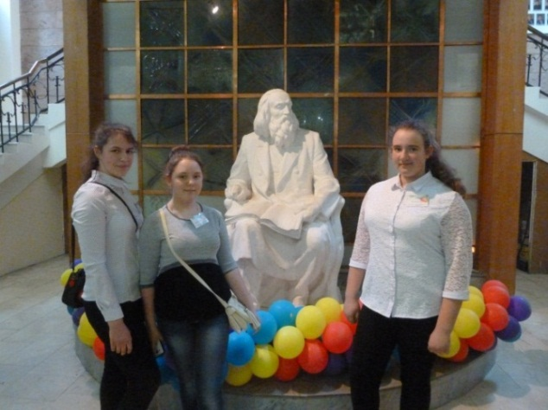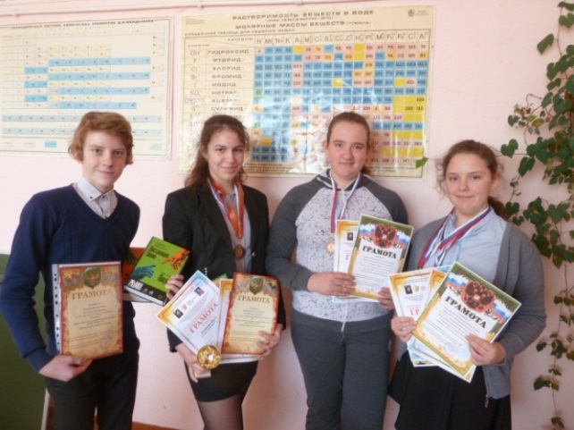
В Москве на конкурсе «Леонардо» Наши медалисты.
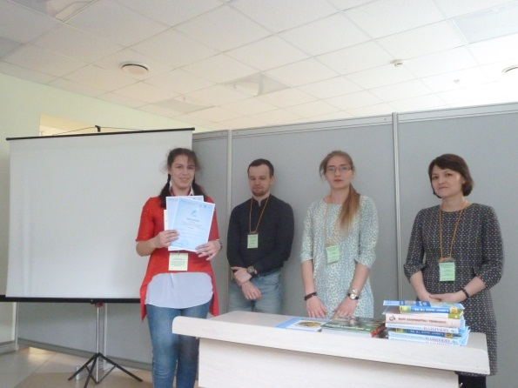
20 апреля в Московском Доме пионеров на Воробьевых горах состоялся конкурс исследовательских работ «Мы и биосфера». Захарова Евгения успешно защитила свою работу по исследованию численности большого лубоеда. Она награждена дипломом второй степени и книгой.
Поздравляем наших победителей и желаем дальнейших успехов по изучению и сохранению природы родного края.

Захарова Евгения на награждении.

Выражаем большую благодарность Китаеву Евгению Константиновичу за постоянную материальную поддержку в наших поездках и всех работников Михайловского районного лесничества. Рук-ль шк. лесничества «Муравей» Доронина А.В.

